Модели высокобарических соединений в системе
углерод-водород-кислород-азот– возможных компонентов глубинных оболочек Урана и Нептуна
Кандалова Е. А., Оганов А.Р., геологический факультет, кафедра кристаллографии и кристаллохимии, 314 гр.

Высокое давление способно кардинально изменить химическую связь и породить необычные соединения, противоречащие общепринятым представлениям о свойствах атомов, участвующих в их составе. Задачей данной работы является построение фазовых диаграмм, моделирование кристаллических структур соединений и расчет физико-химических параметров при помощи метода молекулярной динамики, теоретически возможных при высокой температуре и давлении в системе C-O-N-H, компоненты которой рассматриваются как основные в глубинных оболочках Урана и Нептуна.
Уран и Нептун и многие другие экзопланеты, содержат в своих недрах «экстремальные» модификации льда, устойчивые при высоких давлениях и температурах. По современным моделям между ядрами и атмосферами этих планет расположен средний слой, содержащий C, N, H и O. Возможные соединения между этими элементами, устойчивые при высоких давлениях, могут помочь в понимании многих особенностей этих планет. Внутри Нептуна в отличие от Урана имеется внутренний генератор тепла, вследствие чего у этой планеты возникает повышенная светимость. Это объясняется тем, что в среднем слое под воздействием высокого давления метан начинает распадаться на водород, который поднимается в верхние слои атмосферы и на кристаллы алмаза, которые гравитационно опускаются внутрь планеты. За счет этого опускания в сильном гравитационном поле планета и нагревается.
Чтобы заглянуть в глубины ледяных планет, нами была смоделирована четырехкомпонентная система C-O-N-H при давлениях 50, 100 и 200 Гпа и в диапазоне температуру от 0К до 3000К. Для предсказания термодинамически стабильных соединений и структур был использован эволюционный алгоритм глобальной оптимизации ab initio реализован в коде USPEX. Расчет полной энергии и структурной релаксации проводился с использованием PBE функционала в рамках метода PAW, выборка с использованием кода VASP.41. Было получено восемь новых термодинамически устойчивых соединений при разных давлениях, которые помогли установить состав среднего слоя планет.
Далее перед нами стояла задача посчитать молекулярную динами для этих соединений. Для начала была выбрана модель льда H₂O 7(Pn-3m) и этана C₂H₆ c пространственной группой P2₁/c, которые являются устойчивыми при давлении 200 Гпа и Т = 1000К. В ходе молекулярно динамических расчетов у нас пошагово пересчитываются скорости и ускорение молекул – на каждом шаге своя энергия (E) и температура (T), давление (P) и межатомные расстояния. Первые 2000 шагов следует не учитывать, т. к. значения энергии и температуры сильно колеблются. Далее система приходит в равновесие и стабилизируется.

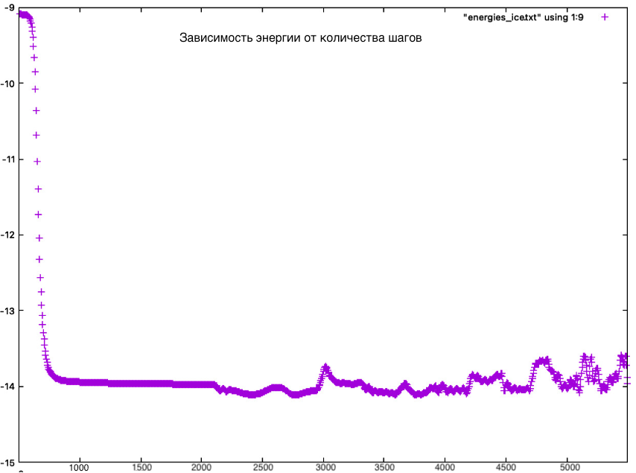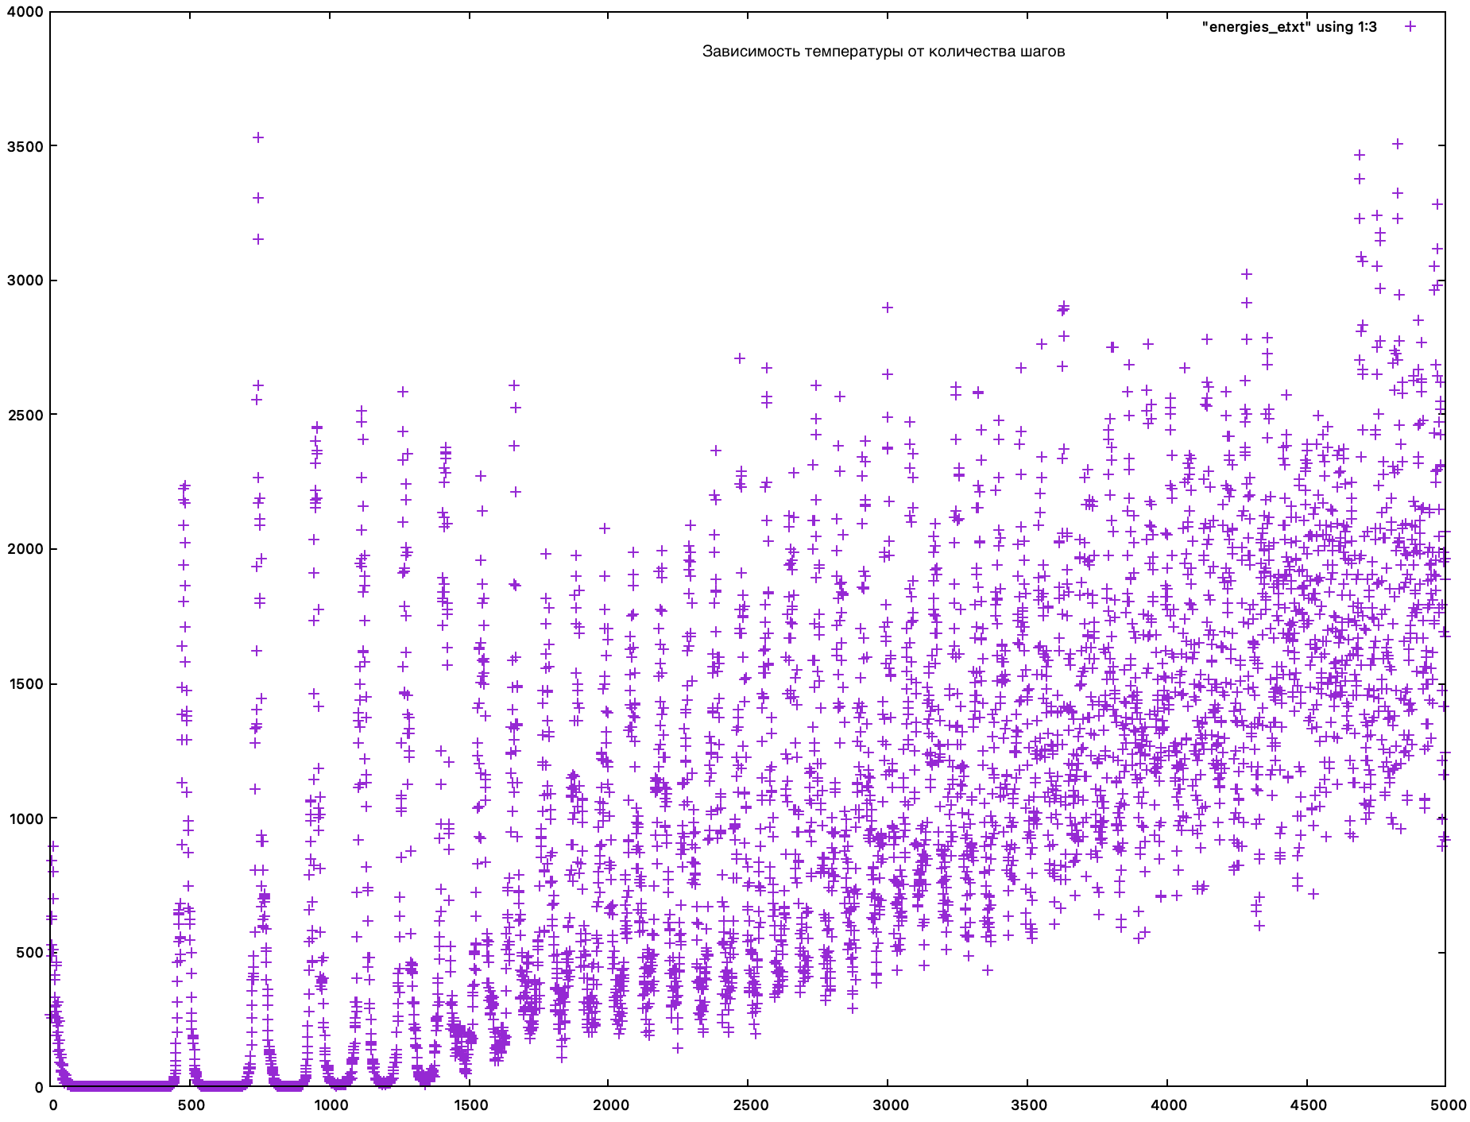
Зависимость свободной энергии от количества шагов для льда
Зависимость температуры от количества шагов для льда

Список литературы:
1. Naumova, Anastasia S., Sergey V. Lepeshkin, Pavel V. Bushlanov, and Artem R. Oganov. 2020. “Unusual Chemistry of the C–H–N–O System under Pressure and Implications for Giant Planets.” arXiv.
2. Naumova, Anastasia S., Sergey V. Lepeshkin, and Artem R. Oganov. 2019. “Hydrocarbons under Pressure: Phase Diagrams and Surprising New Compounds in the C-H System.” Journal of Physical Chemistry C 123(33): 20497–501.
3. Fortney, Jonathan J. et al. 2011. “Discovery and Atmospheric Characterization of Giant Planet Kepler-12b: An Inflated Radius Outlier.” Astrophysical Journal, Supplement Series

